杭州电子科技大学自动化学院学生考试卷（B）卷  一、填空题（每小题2，共24分）  1．仪表的精度等级愈小测量精度愈_ __ ，它是仪表本身固有的技术指标。  2．已知仪表的读数是495℃，修正值为+５℃，那么测量温度的绝对误差是_________℃，被测介质的实际温度为_________℃。  3．为防止环境温度变化引起导线电阻改变引入误差，我们通常采用_________方法来连接热电阻与变送器。  4．电气转换器是将电信号转换为相应的 信号的一种装置。  5．测量一个电路的电流，电流表必须和这个电路_________。为了使电流表的接入不影响电路的原始状态，电流表本身的_________要尽量小。  6．孔板流量计中孔板的作用是____________。  7．积分时间愈____________，积分作愈强。  8． 1 kgf/cm2＝____________ Pa＝____________ mmH2O  9、差压式流量检测仪表是根据 来测量流量的。  10. 自动控制系统主要有______ 、检测变送器、_____、控制器、执行器等组成。  11、气动调节阀阀门定位器的作用________________________.  12．自动控制系统的核心是____________ ，它必须按一定的控制规律对测量值和设定值之间的________ 进行运算后驱动执行机构。  二、判断题（每小题1分，共11分）  1．当危险侧发生短路时，齐纳式安全栅中的电阻能起限能作用（ ）  2．调节器的输出值随测量值增加而增加的称为正作用（ ）  3．PID调节器的三个重要参数是比例度，积分时间，微分时间（ ）。  4．在自控系统中，安全栅处于现场仪表与控制室仪表之间（ ）  5．孔板流量与差压成正比（ ）。  6. 电气转换器是将气信号转换为相应的电信号的一种装置。（ ）  三、计算题（共10分）  1．一台自动平衡式温度计精度等级为0.5级，测量范围为0～500℃，经校验最大绝对误差为4℃，问该表是否合格？应定为几级？  四、论述题（每小题10分，共10分）  1．试述热电偶参考端温度补偿的意义和方法？ | 7．气开式、气关式的选择主要是由工艺生产上安全条件决定的。（ ）  8．DCS控制系统就是指集散控制。（ ）  9．大部分差压变送器的检测元件都采用膜盒组件，因它具有很好的灵敏和线性。（ ）  10．常用的温标有摄氏、华氏和凯氏温标三种，即 ℃、℉ 和K。（ ）  11．在自动调节中，PID调节器主要靠比例作用避免过分振荡，靠积分作用消除静态偏差，靠微分作用减少动态偏差。（ ）  二、简答题（每小题5分，共15分）  1．简述流量计的分类及其工作原理？  2．在计算机控制系统中，I/O组件的功能是什么？  3. 简述电磁流量计的工作原理及主要应用场合。  五、设计分析题（共30分）  1）锅炉汽包水位控制系统示意图，由哪几部分构成？请指出被控对象，被控变量，操纵变量，干扰各是什么？  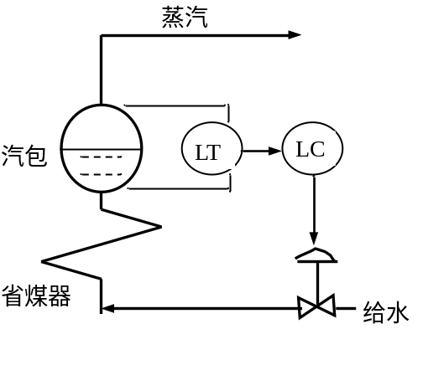  2）锅炉给水温度250摄氏度，测量误差最高5摄氏度；给水压力3MPa，误差要求正负0.1MPa，你认为采用什么样的方法测温和测压，并满足精度要求？给水控制阀为气动类型，我们该选用气开还是气关类型？为什么？  3）汽包液位高度要求在3m，上下偏差不超高20厘米，该采用什么类型的液位传感器？ 液位传感器也可能有时候失效，为确保安全，该怎么办？  4）如何提高汽包液位的控制精度？单回路PID是否足够？
  考试课程 | 过程控制仪表及装置 |  |  | 考试日期 |  | 2016年1月14日 |  |  | 成 绩
  课程号 |  | 教师号 |  |  | 任课教师姓名 |  |  | 江爱朋、侯平智
  考生姓名 |  | 学号（8位） |  |  | 年级 |  |  |  | 考生姓名

